Obecní úřad Mi č o v i c e

Mičovice č.p.23 383 01 Prachatice
IČO:00583090
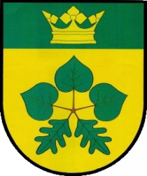

Stanovení minimálního počtu členů okrskové volební komise pro volby do zastupitelstev obcí a Senátu Parlamentu České republiky, které se konají ve dnech 23. a 24. září 2022

V souladu s ustanovením § 15 odst. 1 písm. d) zákona č. 491/2001 Sb., o volbách do zastupitelstev obcí a o změně některých zákonů, ve znění pozdějších předpisů a v souladu s § 14c odst. 1 písm. c) zákona č. 247/1995 Sb., o volbách do Parlamentu České republiky a o změně a doplnění některých dalších zákonů, ve znění pozdějších předpisů
stanovuji
minimální počet členů okrskových volebních komisí
pro volby do zastupitelstev obcí a Senátu Parlamentu České republiky,
které se konají ve dnech 23. a 24. září 2022 takto:
volební okrsek č. 1 v Mičovicích na celkový počet 5

V Mičovicích dne 22. 7. 2022

Luboš Bárta
starosta

